LIVRET D’ACCUEIL

HANDIPLAGE

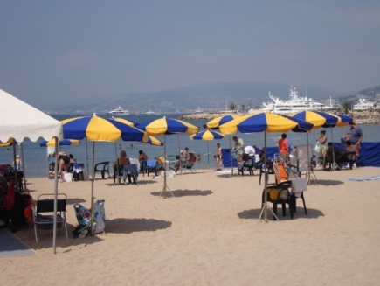

PLAGE POINTE CROISETTE « BIJOU PLAGE »
Esplanade du 8 mai - 06400 Cannes

Téléphone / Télécopie : 04 93 94 13 09

Secrétariat 22 rue BORNIOL 06400 CANNES
Téléphone : 04 93 06 31 98

I - PRĒSENTATION du CCAS DE CANNES 3
A – Présentation générale du CCAS 3
B – Axes de la Politique Qualité 4

II - PRĒSENTATION ADMINISTRATIVE 5

III - PRĒSENTATION DE L’ACTIVITÉ 5
1 – Historique 5
2 – Équipements mis à disposition et conditions d’utilisation 6
3 – Conditions d’utilisation du matériel 7

IV – SURVEILLANCE DE LA POINTE DE LA CROISETTE ET LA BAIGNADE 8

V – AMPLITUDE D’HORAIRE 9

VI – SITUATION ET ACCÉS 9

VII - INSCRIPTION ET CONDITIONS 11

VIII - LE PERSONNEL 13
Rôle des agents 13

IX SATISFACTION DES USAGERS 14

IX ANNEXES 14

I PRĒSENTATION du CCAS DE CANNES

A – Présentation générale du CCAS

Le CCAS est un établissement public administré par un conseil d’Administration et présidé par le Maire. Il est le premier interlocuteur social de la population Cannoise de par sa proximité et son attachement communal.

Tout Cannois âgé, en situation de handicap, bénéficiaire du RSA, sans enfant mineur à charge, démuni de plus de 25 ans, en grande précarité, est accueilli au CCAS pour :

- Une écoute, une information, une orientation ;
- Un accompagnement dans l’accomplissement des démarches administratives, de l’accès aux droits, en particulier pour les procédures d’admission à l’aide sociale légale et facultative ;
- La mise en place d’une action adaptée à ses besoins, fondée sur une évaluation sociale.

Le conseil d’Administration du CCAS qui est le cœur de cette politique sociale, impulse et définit les priorités et les modalités d’attribution des aides en respectant trois principes fondamentaux :

- Spécialité matérielle : inscrit ses interventions dans le domaine de l’action sociale ;
- Spécialité territoriale : il réserve le bénéfice des aides qu’il met en place aux seuls habitants de la commune ;
- Égalité de traitement : s’il dispose d’une liberté de principe pour la création d’une aide facultative, celle-ci est attribuée de manière indifférenciée, c'est-à-dire qu’elle bénéficie à toute personne se trouvant dans une situation comparable.

Les missions des CCAS sont définis par l’article L 123-5 du Code de l’action sociale et des familles :
« Le centre communal d’action sociale anime une action générale de prévention et de développement social dans la commune, en liaison étroite avec les institutions publiques et privées. Il peut intervenir sous forme de prestations remboursables ou non remboursables. Il participe à l’instruction des demandes d’aide sociale dans les conditions fixées par voie réglementaire. Il transmet les demandes dont l’instruction incombe à une autre autorité. L’établissement du dossier et sa transmission constituent une obligation, indépendamment de l’appréciation du bien-fondé de la demande.
Le centre communal d’action sociale peut créer et gérer en services non personnalisés les établissements et les services sociaux et médico-sociaux mentionnés à l’article L. 312-14 […] ».

B – Axes de la Politique Qualité

Le CCAS a décidé de maintenir les axes de la politique qualité 2015-2019. Ils sont devenus une référence au cœur de nos métiers. Cette politique qualité déployée en objectifs vérifiables et cohérents fait l’objet d’évaluations et d’améliorations régulières. La maîtrise de l’accueil, le traitement à la demande et la réalisation de la prestation seront notre priorité en fonction des besoins de l’usager.

La politique qualité est communiquée :
- par des formations internes à la démarche qualité dès la prise de poste d’un nouvel agent
- sur le site Internet du CCAS de Cannes
- par des brochures ou des offres de service
- « Handiplage » (label national) niveau 4ème bouée
- « Tourisme et Handicap » (label international) 4ème niveau pour tous les types d’handicaps.

Les axes de la politique Qualité 2015 – 2019 :
- Satisfaire nos usagers ;
- S’approprier la démarche qualité au quotidien ;
- Moderniser les outils et pratiques de notre établissement ;
- Communiquer et valoriser notre image de marque ;

II - PRĒSENTATION ADMINISTRATIVE

CENTRE COMMUNAL D’ACTION SOCIALE

Directrice

Elisa LETELLIER

Directrice du Pôle Gérontologie & Handicap

Christine BENISSAN

Chef du Service Manifestations & Handicap
Grégory ALESSIO
Secrétaire
Sylvie OTTERMATT

L’équipe d’Handiplage composée de 7 handiplagistes * :

*(voir organigramme -annexe 1-)

III - PRĒSENTATION DE L’ACTIVITÉ

Depuis sa création, la Ville de Cannes et le Centre Communal d’Action Sociale (CCAS) travaillent en partenariat et proposent aux personnes en situation de handicap un service d’accompagnement à la baignade.

1 – Historique

L’Handiplage de Cannes a été le 1er Handiplage en France, crée en 1997, avant même que l’association nationale ne soit fondée.
Fortement remanié en 2004, ce service présente une évolution constante depuis son ouverture. Son emplacement, la présence de personnel formé, et des multiples missions font le succès de ce dispositif, tels que :

- Offrir un service d’accompagnement à la personne en situation de handicap et à la personne âgée relevant du GIR 1 à 4, avec de meilleures conditions pour se baigner en toute sécurité.

- Lutter contre l’isolement et la solitude ;

- Maintenir, créer ou recréer un lien social ;

- Permettre aux personnes en situation de handicap de connaître les plaisirs de la baignade ;

- Proposer un dispositif d’accueil et de prise en charge des personnes en situation de handicap en souscrivant aux conditions de labellisation Handiplage ;

2 – Équipements mis à disposition et conditions d’utilisation

Des équipements sur le site spécialement conçus pour aider les personnes en situation de handicap participent à rendre le site plus accueillant et convivial.

En général :

⇨ 27 places de parking CIG – GIC à proximité ;
⇨ Une ligne guide et un totem d’accueil pour personne mal voyante ;
⇨ Un dispositif Audio plage ;
⇨ 3 modulaires :
  - un pour le remisage exclusif du matériel d’handiplage ;
  - un autre servant d’accueil et pour le service (coin administratif et sanitaire personnel) ;
  - le dernier abritant deux vestiaires, avec sanitaires et douches dédiées à l’usage exclusif des personnes en situation de handicap ;
⇨ Une douche extérieure supplémentaire avec flexible adaptée aux personnes en situation de handicap ;
⇨ Une table de massage pouvant servir de table à langer ;
⇨ Des transats adaptés ;
⇨ Un tapis de sol et 2 zones d’ombrages ;
⇨ Un lève-personnes, des planches et des ceintures facilitant les transferts ;
⇨ Une ligne téléphonique fixe réservée au personnel.

Dispositif facilitant la baignade:

⇨ Un tapis de sol caillebotis utilisable pour les fauteuils électriques ;
⇨ Un cheminement béton avec rampe d’accès à l’eau ;
⇨ Des mains courantes ;
⇨ 7 hippocampes ;
⇨ 7 tiralos ;
⇨ Du matériel de baignade (bouées, gilets, hamac flottant, frites de soutien).

3 – Conditions d’utilisation du matériel

Pendant les heures de surveillance de la baignade, l’avis de l’Handiplagiste est prédominant pour la baignade et l’utilisation du matériel.

Principes d’utilisation du TIRALO

✓ Transfert sur le TIRALO : relever les flotteurs accoudoirs.

✓ Transfert dans l’eau : s’avancer sur le siège pour plonger le TIRALO et ainsi glisser sur l’eau.

Dès l’arrivée dans l’eau : l’accompagnateur doit fixer le manche sous le châssis à l’aide du velcro afin de maintenir l’engin vers l’avant.

Pour glisser dans l’eau : il est préférable que l’accompagnateur se positionne derrière le siège pour maintenir le fauteuil.

Principes d’utilisation de L’HIPPOCAMPE

Dès l’Arrivée dans l’eau : le fauteuil flotte complètement, il est utilisable en toute autonomie pour les personnes handicapées dont le handicap ne touche pas les membres supérieurs.

Pour les personnes handicapées plus lourdement, n’ayant pas la capacité physique de se propulser seule, une barre de poussée est prévue. Celle-ci permet à l’accompagnateur la manipulation de l’engin.

NOTA : Ces engins ne sont pas des embarcations mais des aides à la baignade

CF. → Voir le règlement intérieur.

IV – SURVEILLANCE DE LA POINTE DE LA CROISETTE ET LA BAIGNADE

Un poste de secours situé sur site assure la sécurité globale du périmètre et de la zone de baignade spécifique « Handiplage ». Cette zone est matérialisée à l’intérieur de la plage « Pointe Croisette ».

Un panneau explicite est à l’entrée du site :

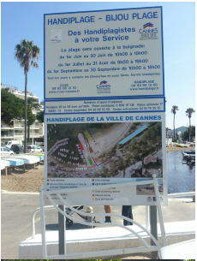

De plus, l’ensemble du personnel d’handiplage est formé aux gestes de premiers secours et à la manipulation.

V – AMPLITUDE D’HORAIRE

Handiplage est ouvert du 15 juin au 15 septembre.

L’amplitude d’ouverture varie en fonction des périodes :
  - Du 15/06 au 30/06 de 10h à 18h
  - Du 1er/07 au 31/08 de 09h à 19h
  - Du 1er/09 au 15/09 de 10h à 18h

Handiplage est ouvert tous les jours y compris les dimanches et jours fériés, hormis lors d’intempéries. La fermeture exceptionnelle dans ces conditions sera indiquée sur site, via notre site internet et via notre téléphone du CCAS de Cannes au 04 93 06 31 70 Service Manifestations & Handicap (poste 5512).

VI – SITUATION ET ACCÉS

L’accès à cette plage est facilité par une signalisation très explicite à l’entrée de la ville de Cannes, à l’entrée de la plage « Pointe croisette » et sur la plage (logo).

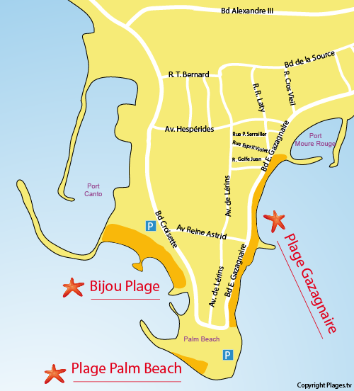

Handiplage bénéficie d’un totem d’accueil pour les personnes déficientes visuelles, pouvant être mis en fonction avec un bip universel.

Elle est desservie :
- soit par la ligne de bus n°8 bus à impérial – départ Hôtel de Ville.
- soit par ligne de bus n°21 - Maréchal Joffre - départ de la gare SCNF.
- Palm à la demande dessert également le service
Ces lignes permettent d’accéder en quelques minutes à l’Handiplage, arrêt - bijou plage -.
Où peut-on se garer ?
Les places du parking Verdun sont réservées aux personnes à mobilité réduite (PMR) du 01 juin au 30 septembre.

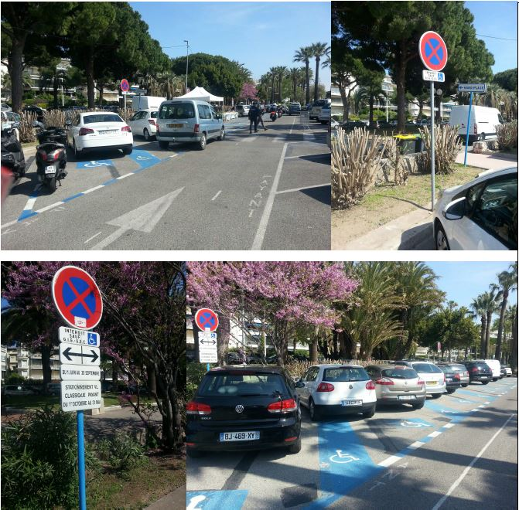

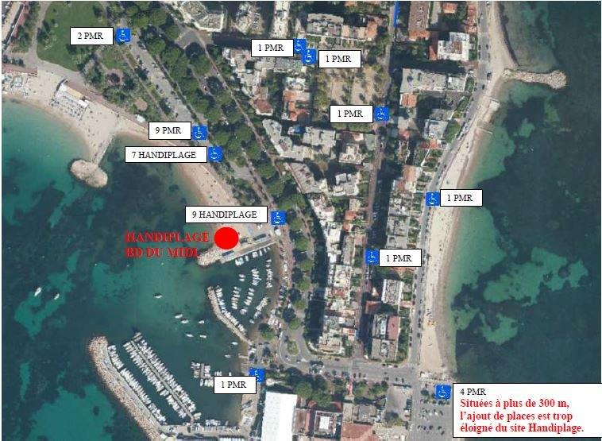

VII - INSCRIPTION ET CONDITIONS

Accueil d’individuels :

Seules les personnes titulaires d’une carte d’invalidité ou d’une reconnaissance de handicap égale ou supérieure à 80%, délivrée par la CADPH, peuvent bénéficier du service.
Depuis le 1er janvier 2017, les titulaires de la nouvelle carte CMI (carte mobilité inclusion), peuvent également profiter des plaisirs de la mer et de se baigner en toute sécurité.

Pour l’inscription, la personne doit se présenter à l’équipe d’handiplagiste ou au CCAS et remplir la fiche d’usagers Handiplage (annexe 2). Elle devra présenter sa carte d’invalidité ou CMI. Une photo d’identité sera également demandée (cf condition d’attribution du réglement interieur d’Handiplage).
Si l’inscription a déjà été effectuée , seule la carte de membre d’handiplage sera demandée.

La carte de membre est valable pour une durée de 5 ans. Elle est renouvelable. Tout changement de statut important doit être notifié à l’équipe d’handiplage et reconditionne l’obtention d’une nouvelle carte de membre.

Accueil spécifique :

Les personnes âgées en perte d’autonomie et n’étant pas détentrice d’une carte d’invalidité peuvent bénéficier de ce service pendant la saison afin de leur permettre de se baigner en toute sécurité avec le soutien des handiplagistes.

Il est donc proposé d’autoriser ces personnes âgées en perte d’autonomie de plus de 60 ans de profiter de cette structure sous certaines conditions :

    - Etre domicilié à Cannes depuis plus de 3 mois ;
- Avoir une perte d’autonomie avérée en présentant :
- Une notification d’Allocation Personnalisée à l’Autonomie en cours de validité avec un GIR de 1 à 4 définie par le Conseil Départemental des Alpes Maritimes.
• Ou un certificat médical de moins d’un mois attestant que l’usager a une perte d’autonomie située entre le GIR 1 et 4.

- Des personnes de plus de 60 ans en perte d’autonomie temporaire pour des problèmes médicaux peuvent également en bénéficier sur présentation :
- D’un certificat médical datant de moins d’un mois attestant que l’usager a une perte d’autonomie située entre le GIR 1 et 4 précisant la durée estimée de cette perte d’autonomie temporaire.

- D’être domicilié à Cannes depuis plus de 3 mois.

Sur présentation de ces justificatifs, une carte d’accès sera délivrée pour la saison estivale ou la durée de la perte d’autonomie temporaire.

Cette carte d’accès à l’Handiplage sera délivrée par le Service Manifestations & handicap à toutes personnes répondant à ces critères et souhaitant bénéficier du service pour la saison en cours. Elle devra simplement être présentée lors de chaque venue sur le site.

Toutefois, ces personnes ne sont pas prioritaires, la disponibilité de place se fera en fonction de la fréquentation de la structure.

Accueil de groupe :

Seuls les centres, organismes ou associations agréés sont exemptés d’une présentation de cette carte pour leurs résidents.
Ils devront néanmoins remplir leur fiche de renseignements prévue à cet effet (cf. Fiche de renseignement centres - annexe 3 -).

Il est indispensable compte tenu de la fréquentation du site, de contacter l’Handiplage afin de s’enregistrer sur le planning d’occupation du site. Le personnel leur octroiera un créneau le mieux adapté possible. Sans réservation, l’accueil du groupe peut être refusé en fonction de l’affluence de la plage et des réservations à venir.

VIII - LE PERSONNEL

Rôle des agents

Le chef d’équipe
- Management de l’équipe des handiplagistes ;
- Gestion de la bonne marche d’Handiplage ;
- Encadrement de l’équipe d’handiplagistes ;
- Accueil, renseignement et orientation des usagers ;
- Accueil et assistance à la baignade des personnes en situation de handicap avec convivialité et en toute sécurité ;

L’Handiplagiste
- Accueil et assistance à la baignade des personnes en situation de handicap avec convivialité et en toute sécurité ;
- Gestion et entretien des matériels et de la plage ;
- Accueil, renseignement et orientation des usagers ;
Ils sont au nombre de 6 dont 3 par équipe afin d’assurer la mise en place de la plage, la rotation des baignades et ce 7 jours sur 7 jours, pendant la période d’ouverture de l’Handiplage.

Cette activité est sous la responsabilité du Service Manifestations & Handicap dont le chef de service est joignable au :
Grégory ALESSIO
galessio@ccas-cannes.fr
Tél : 04 93 06 31 98
Un accueil téléphonique est effectué :
Tél : 04 93 06 31 70 Poste 5512

IX SATISFACTION DES USAGERS

Chaque année, une enquête de satisfaction est réalisée sur la qualité du service proposé. A ce titre lors de l’inscription, un questionnaire est remis aux usagers d’handiplage (annexe 4).

IX ANNEXES

